Menú: Oferta Educativa
Página: Maestría en Ciencias con Orientación en Asuntos Urbanos
Enlace: http://arquitectura.uanl.mx/maestriaencienciasconorientacionenasuntosurbanos/
Submenú: Presentación y Objetivos / Perfil de Egreso / Plan de Estudios / LGAC y Áreas de Investigación / Núcleo Académico / Admisión y Titulación / Estudiantes y Tutores / Vinculación / Plan Anterior / Productividad Académica / Contacto

PRESENTACIÓN Y OBJETIVOS
Reconocido en el Padrón Nacional de Programas de Calidad (PNPC) de CONACYT, Referencia 003115, Área Ciencias Sociales, Nivel: En desarrollo.

OBJETIVO DEL PROGRAMA

El programa de Maestría en Ciencias con orientación en Asuntos Urbanos tiene como propósito formar investigadores, docentes y consultores en la toma de decisiones gubernamentales y privadas en el campo de los asuntos urbanos.

El programa propiciará la reflexión crítica hacia las propuestas teóricas y metodológicas generadas desde los distintos ámbitos de producción académica internacional y nacional, y preparará profesionales de nivel maestría en ciencias, a través de herramientas facilitadas por las ciencias sociales y humanidades, para enfrentar la complejidad y los desafíos que plantea el ámbito de estudio, considerando sus aspectos económicos, sociales, políticos, físico espaciales y de administración institucional en la búsqueda de un entorno propicio para lograr el bienestar de la sociedad.

PERFIL DE EGRESO
COMPETENCIAS DEL PROGRAMA

Las competencias del programa parten de las actividades principales de un investigador y están dirigidas a la formación de un consultor especializado, que además le sea factible atender la formación de recursos humanos.

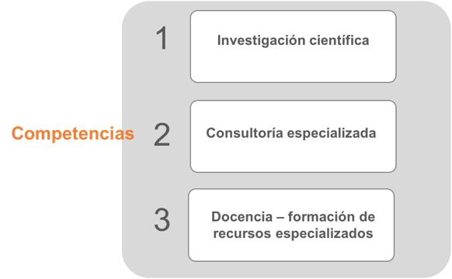

PERFIL DE EGRESO

Los egresados de la Maestría en Ciencias con orientación en Asuntos Urbanos serán capaces de generar y aplicar de manera consistente el conocimiento teórico y metodológico de la investigación en el territorio; aplicar metodologías sostenidas en principios epistemológicos y empíricos sólidos para el diseño y ejecución de modelos en planificación territorial.

Los egresados serán aptos como consultores altamente especializados que podrán desarrollarse en la investigación, la formación de recursos humanos, el diseño de políticas, así como brindar asesoría especializada al sector público, a la iniciativa privada, a organismos de la sociedad civil, con el objetivo de responder a las necesidades del fenómeno urbano de la entidad y de México.

Los estudiantes serán capaces de aportar en:

Teoría urbana
Investigación en urbanismo
Gestión y planeación del territorio
Innovación y Tecnología del urbanismo

CAMPO LABORAL DEL EGRESADO

Investigación

La investigación básica y aplicada, puede ser realizada en centros de investigación, institutos de investigación, así como en las instituciones de educación superior y en la empresa privada en el campo del urbanismo, y áreas afines como el inmobiliario y otros en relación al ámbito socio espacial.

Docencia y formación de recursos humanos especializados.

La docencia puede ejercerla en las instituciones de educación superior de México o fuera de sus fronteras, así como en centros de investigación que posean programas de formación de posgrado.

Consultoría

La consultoría puede ejercerla en instituciones gubernamentales del país y del extranjero, en institutos y centros de planeación y desarrollo, asimismo, puede practicar también la consultoría especializada en urbanismo de manera privada.

PLAN DE ESTUDIOS
DURACIÓN MÍNIMA Y MÁXIMA DE LOS ESTUDIOS

Duración mínima: 2 años para concluir los créditos

Duración máxima: 2 años y 6 meses. Al culminar el plan de estudios se da un plazo de seis meses para realizar los trámites correspondientes de titulación.

ESTRUCTURA DEL PROGRAMA

El programa de estudio está compuesto por las áreas de formación que rige el Modelo Educativo de la Universidad Autónoma de Nuevo León, siendo estas:

Formación básica
Formación avanzada
Aplicación
Libre Elección
Investigación
Difusión del conocimiento

Por otro lado están las Áreas Curriculares disciplinares que para este programa se han establecido de acuerdo con la propuesta que hace la Asociación de Escuelas e Instituciones de la Enseñanza de la Arquitectura en la República Mexicana (ASINEA) y estas son:

Reflexión, Teoría y Crítica
Creación, Diseño y Proyecto Urbano
Materialización y Realización del Urbanismo

Además de las anteriores se ha agregado otra que también comparten las demás.

Tecnología y Métodos
Tanto los niveles de formación, como las áreas curriculares antes mencionadas, se entrecruzan y sirven de plataforma, sobre la que se cimienta el contenido curricular.

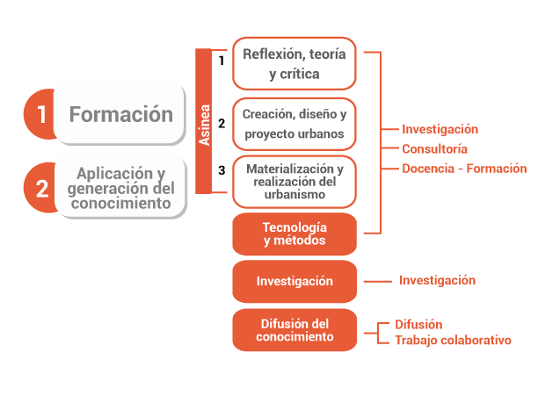

Las particularidades de cada nivel de formación y áreas curriculares se mencionan a continuación:

ÁREAS DE FORMACIÓN

Formación Básica

Las unidades de aprendizaje del área de formación permiten a cada estudiante afianzar el conocimiento teórico de su respectivo objeto de estudio. Es el área más importante del programa y contiene tres unidades de aprendizaje en total.

Formación Avanzada

La componen unidades de aprendizaje que contienen los aspectos teóricos avanzados, así como tópicos en el área curricular correspondiente. Se cuentan tres unidades en esta área.

Aplicación

Esta área consiste en la expresión de los primeros resultados de las investigaciones de los estudiantes. Tiene dos unidades de aprendizaje obligatorias.

Libre Elección

El mapa curricular cuenta con unidades de aprendizaje de libre elección, siendo obligación tomar dos de ellas para cumplir con los créditos requisitos del programa. En función de que el programa está orientado hacia la investigación, la docencia y la consultoría, y los temas se eligen a partir de las necesidades de investigación del tema de tesis o del interés particular del estudiante para fortalecer su perfil de egreso. El programa ofrece un catálogo amplio de unidades para elegir. La flexibilidad curricular es fundamental para el logro de los objetivos establecidos por el programa educativo y ha sido reconocida por CONACYT/PNPC como uno de sus principales atributos. Cada UA de Libre Elección tiene un valor de 4 créditos.

Investigación

Las unidades de tesis son impartidas por el director de la tesis y tienen como objetivo generar el producto integrador del programa, es decir, la tesis. En total son cuatro unidades de aprendizaje que reportan valor de 6 créditos.

Difusión del Conocimiento

Esta área reporta una unidad de aprendizaje, la cual consiste en la preparación del material de la investigación para que pueda ser enviado a una revista prestigiosa. Este producto de investigación puede haberse trabajado con antelación, en semestres anteriores. Es una unidad de 5 créditos.

Por otro lado, también se contemplan dos seminarios interdisciplinarios, son las exposiciones públicas de los avances de investigación de los tesistas de la maestría, en el cual sus resultados son sometidos a debate y defensa. Tres codirectores asignados previamente, de acuerdo al tema de investigación, y con preferentemente con diferentes disciplinas, son los encargados de emitir las observaciones acerca del trabajo expuesto.

AREAS CURRICULARES

Las áreas curriculares están conformadas por cuatro líneas temáticas que constituyen los ejes transversales de las áreas de formación expuestas previamente. Estos grandes ejes consisten en los siguientes temas específicos:

Reflexión, teoría y crítica

La constituyen tres unidades de aprendizaje que tienen como objetivo el iniciar a los estudiantes provenientes de otras disciplinas en los temas relevantes de la arquitectura y la ciudad. También para los estudiantes de la disciplina es trascendental, porque se profundiza y refuerzan los conocimientos científicos del área, se exponen teorías y se realiza una crítica exhaustiva de las principales temáticas de la arquitectura y la ciudad. A cada unidad corresponde a 5 créditos.

Creación, diseño y proyecto urbano

El área curricular la constituyen dos unidades de aprendizaje que buscan incentivar en el estudiante cuestionamientos sobre su modo de actuar al diseñar, e infundirle nuevas y diversas alternativas de creación, diseño y proyección de temas relacionados con la arquitectura y la ciudad. Son unidades de 5 créditos.

Materialización y Realización del Urbanismo

Está integrada por dos unidades de aprendizaje que buscan capacitar al estudiante en la aplicación de las mejores prácticas a nivel internacional para la programación y gerencias de proyectos arquitectónicos, ampliando con ello su criterio en cuanto a la planeación y gestión del diseño. Sus unidades son de 5 créditos.

Tecnología y Métodos

Esta área curricular se refiere al tema metodológico y utilización de tecnología avanzada de investigación científica y para la realización del diseño urbano, apropiadas para los objetos de estudio del programa. Cada unidad cuenta con 4 créditos.

Esquema Curricular del Programa

Mapa Curricular (En Carpeta)
LGAC Y ÁREAS DE INVESTIGACIÓN
ÁREAS DE INVESTIGACIÓN DEL SISTEMA DE POSGRADO

Para fines de organización de los programas de posgrado se han establecido siete áreas de investigación que representan a todas y cada una de las líneas de investigación de los cuerpos académicos y de los profesores, asimismo, orientan la estructura curricular de los programas de posgrado, principalmente los programas en ciencias.

Áreas de Investigación del Programa de Estudios:

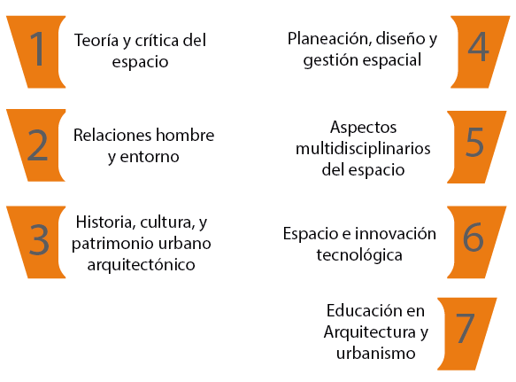

CUERPOS ACADÉMICOS QUE APOYAN AL PROGRAMA

Los cuerpos académicos que respaldan al programa doctoral son los siete conglomerados de investigadores de la Facultad de Arquitectura:

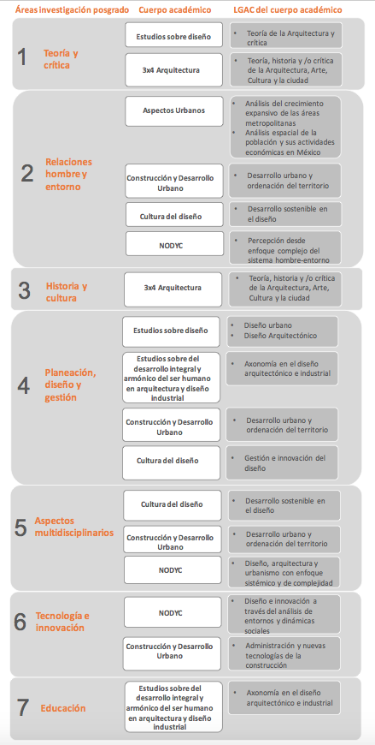
LÍNEAS DE INVESTIGACIÓN DEL PROGRAMA. PLAN ANTERIOR

Para consultar las LGAC del plan anterior haz click aquí. (En Carpeta)

NÚCLEO ACADÉMICO
PROFESORES DEL NUCLEO ACADÉMICO BÁSICO

Dr. Adolfo Benito Narváez Tijerina | SNI III [Curriculum Vitae] (http://www.uanl.mx/universidad/persona/investigador/adolfo-benito-narvaez-tijerina.html)
Dr. Eduardo Sousa González | SNI II [Curriculum Vitae] (http://www.uanl.mx/universidad/persona/investigador/eduardo-sousa-gonzalez.html)
Dr. Carlos Estuardo Aparicio Moreno | SNI I [Curriculum Vitae] (http://www.uanl.mx/universidad/persona/investigador/carlos-estuardo-aparicio-moreno.html)
Dra. Aída Escobar Ramírez | SNI I [Curriculum Vitae] (http://www.uanl.mx/universidad/persona/investigador/carmen-aida-escobar-ramirez.html)
Dr. Carlos Leal Iga | SNI I (http://www.uanl.mx/universidad/persona/investigador/carlos-leal-iga.html)
Dr. José Manuel Prieto González (http://www.uanl.mx/universidad/persona/investigador/jose-manuel-prieto-gonzalez.html)
Dr. Jesús Antonio Treviño Cantú | SNI I [Curriculum Vitae]( http://www.uanl.mx/universidad/persona/investigador/jesus-antonio-trevino-cantu.html)
Dr. Luis Alfonso De la Fuente Suárez | Candidato [Curriculum Vitae]( http://www.uanl.mx/universidad/persona/investigador/luis-alfonso-de-la-fuente-suarez.html)
Dr. Ramón Ramírez Ibarra | Candidato [Curriculum Vitae]( http://www.uanl.mx/universidad/persona/investigador/ramon-ramirez-ibarra.html-0)
Dra. Irma Laura Cantú Hinojosa [Curriculum Vitae]( http://www.uanl.mx/universidad/persona/investigador/irma-laura-cantu-hinojosa.html)
Dr. Armando Vicente Flores Salazar[Curriculum Vitae]( http://www.uanl.mx/universidad/persona/investigador/armando-vicente-flores-salazar.html)
Dra. Diana Isabel Maldonado Flores

PROFESORES, ÁREAS Y LÍNEAS DE INVESTIGACIÓN

Líneas de Investigación especificas por Profesor (En Carpeta)
Profesores Externos. (En Carpeta)
Profesores Investigadores (http://arquitectura.uanl.mx/investigadores-y-creadores/)

ADMISIÓN Y TITULACIÓN

ADMISIÓN
PERFIL DE INGRESO

Los aspirantes a ingresar al programa deberán contar con título de licenciatura, de preferencia en las disciplinas siguientes:

Arquitectura, Asentamientos Humanos, Estudios Urbanos, Sociólogos, Geógrafos, Economistas
Además de aquellas que el Comité Académico de Maestrías y la Subdirección de Posgrado de la Facultad apruebe, una vez revisados la trayectoria, currículo vitae, entrevistas y otros aspectos que considere pertinente del aspirante.

Los aspirantes a ingresar al programa deberán poseer características generales que los habiliten para cursar un programa en ciencias, así como algunas características particulares de la Maestría en Ciencias con Orientación en Asuntos Urbanos.

REQUISITOS ACADÉMICOS DEL PROGRAMA

1. Requisitos académicos
-Contar con título de licenciatura en Arquitectura, Asentamientos Humanos, Estudios Urbanos, Sociólogos, Geógrafos,
Economistas u otras que el Comité Académico de Maestrías y la Subdirección de Posgrado de la Facultad apruebe, una vez
revisados la trayectoria, currículum vitae, entrevistas y otros aspectos que considere pertinente.
-Presentar para su registro ante la Coordinación Académica del Programa, incluyendo la carta de aceptación emitida por el
Comité Académico. La carta antes mencionada, se obtiene a partir del análisis del “Protocolo de Investigación” de acuerdo
a los lineamientos de la Subdirección de Posgrado de la FARQ/UANL y conforme a las áreas de investigación que el
programa ofrece.
-Presentar su Currículum Vitae (CV) actualizado.

2. Requisitos legales
-Presentar una carta de intención de ingreso al programa, al Subdirector de Posgrado de la Facultad.
-Cumplir con los requisitos que señalen el Departamento Escolar y de Archivo de la UANL, la Dirección del Sistema de
Estudios de Posgrado de la UANL y la Subdirección de Estudios de Posgrado de la Facultad de Arquitectura.
-Haber efectuado los pagos correspondientes.

3. Requisitos de selección
-Presentar y acreditar los exámenes de admisión al posgrado en las fechas que establezca la UANL, tanto el de conocimientos
generales EXANI III (CENEVAL), como el inglés EXCI (60 puntos).
-Presentar kárdex, que valide un promedio de 80/100 en el grado anterior.
-Después de cubrir todos y cada uno de los requisitos académicos de ingreso, el aspirante deberá sostener una entrevista con los
miembros del Comité Académico de Maestrías de la Institución. En dicha entrevista se evaluará de forma integral: la
consistencia de su trayectoria académica y la congruencia de sus antecedentes con el anteproyecto de investigación
presentado y con la línea de investigación propuesta.

4. Requisitos específicos del programa
– Haber acreditado el examen EXCI, con calificación mínima de 60 en escala de 0-100, o su equivalencia en TOFEL.
– Tener 950 puntos mínimo en el examen de conocimiento EXANI III (CENEVAL).
– Ser seleccionado por el comité de posgrado, como resultado de la entrevista en las instalaciones de la facultad.

Trámites Escolares de Ingreso
Para ver información de los trámites haz click aquí. (http://arquitectura.uanl.mx/tramites-escolares/)
Trámites de Titulación
Para ver información de los trámites haz click aquí. (http://www.uanl.mx/alumnos/escolares/titulacion.html)

ESTUDIANTES Y TUTORES
NÚMERO DE ALUMNOS MATRÍCULADOS POR COHORTE GENERACIONAL

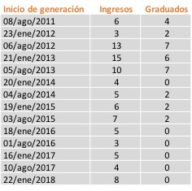

ESTUDIANTES Y TUTORES
Ver más información aquí. (En Carpeta)

VINCULACIÓN
CONVENIOS

Actualmente, nos hemos apoyado en los convenios marco que la UANL [Click aquí] posee con las universidades siguientes: en España, la Universidad de Granada y Universidad Politécnica de Madrid; en Argentina, Universidad de Buenos Aires (UBA); en Chile, Universidad del Bio-Bio y Pontificia Universidad Católica de Chile; y en Canadá, Universidad de Laval de Quebec.

Asimismo, la Facultad pretende fortalecer y formalizar mediante convenios de colaboración, las relaciones con universidades con las que hasta el momento, se mantiene una relación informal, siendo una de ellas, la Universidad Politécnica de Cataluña (UPC).

Entre los convenios suscritos con otras dependencias de la UANL, se puede mencionar la Facultad de Salud Pública y Nutrición (FASPyN).

Así también, se cuenta con convenio de colaboración académica con el Colegio de Arquitectos de Nuevo León A.C. Esta asociación acoge a un gran número de profesionales de la arquitectura.

REDES CIENTÍFICAS

Las redes de colaboración con que cuenta el posgrado son las siguientes:

Red de la forma urbana (REFU), es una red interinstitucional que tiene el propósito de promover, organizar y desarrollar el intercambio académico y la producción científica sobre los procesos morfogenéticos de la ciudad.

Se organizan tres seminarios al año, donde los estudiantes del posgrado han participado activamente como ponentes. Así también nuestros profesores han sido invitados en las universidades de la red.

La red está conformada por instituciones como la Universidad Autónoma Metropolitana UAM- Cuajimalpa, la UANL, el Centro de Estudios Mexicanos y Centroamericanos, la Benemérita Universidad Autónoma de Puebla, el Instituto Tecnológico de Estudios Superiores de Monterrey (ITESM-Campus Querétaro), Centro GEO Centro de Investigación en Geografía y Geomática “Ing. Jorge L. Tamayo”, la Universidad Autónoma de México (UNAM) y la Universidad Iberoamericana.

Consejo Consultivo Internacional (CCI)

El Consejo Consultivo Internacional fue conformado en el 2012 y se encuentra integrado por líderes de universidades extranjeras y por los líderes de los Cuerpos Académicos de la facultad, su labor principal es aconsejar a los cuerpos
académicos e incentivar la práctica de la investigación en la facultad. En este sentido, el posgrado se ha beneficiado de esta red con exposición de trabajos, charlas, intercambios, entre otros.

Las universidades que constituyen el consejo son: Pontificia Universidad Católica de Chile y Universidad del Bio Bio, Chile; Universidad Politécnica de Cataluña y Universidad de Granada, España.

PLAN ANTERIOR

Para consultar el Plan anterior del Programa en la Orientación en Asuntos Urbanos haz click aquí. (En Carpeta)
Para consultar el Plan anterior del Programa en la Orientación Arquitectura haz click aquí. (En Carpeta)

PRODUCTIVIDAD ACADÉMICA
PRODUCCIÓN ACADÉMICA DE PROFESORES
Para ver más información haz click aquí. (En Carpeta)

PRODUCCIÓN ACADÉMICA DE ESTUDIANTES
Para ver más información haz click aquí. (En Carpeta)

CONTACTO
Dr. Jorge Omar García Escamilla
Coordinador de la Maestría en Ciencias con Orientación en Asuntos Urbanos
Correo: jorge.garciaesc@uanl.edu.mx
Teléfono: 8329-4160 Ext. 6721 y 6786.

